综合
四川广元苍溪：法治文艺演出进乡村 法治宣传润民心

近日，广元市苍溪县法治文艺演出走进云峰镇云台村，进一步宣传法治思想，推进社会主义法治文化建设。
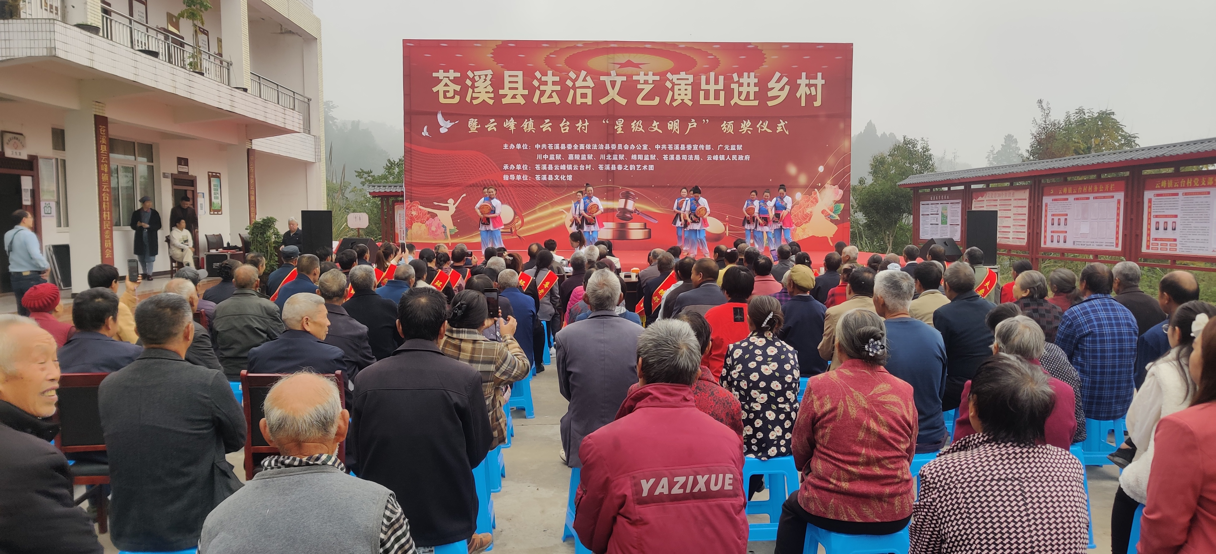

活动现场，舞蹈《千树万树梨花开》、诗朗诵《法在我心中》、三句半《法治帮扶暖云台》等节目轮番上演，既满足了民众的文化生活需求，也达到了普法宣传目的，引得在场观众热烈反响。活动中，还为云峰镇云台村29户“星级文明户”颁发了荣誉证书，把好家风好家训传递到千家万户，提升老百姓自我管理、自我约束、自我评定、自我教育的能力。
“此次法治文艺演出进乡村暨“星级文明户”的颁奖仪式，通过丰富多彩的文艺演出和颁奖仪式，丰富了村民精神生活，带动了学法用法良好氛围，助力云台村乡村振兴工作进一步向前发展。”云台村党支部书记陈燕说。
通过文艺演出与“星级文明户”颁奖相结合的方式，将法治宣传教育与群众文化生活紧密结合，全方位、多层次打造法治文化阵地，着力提升群众法律素养，营造浓厚的法治氛围。
“法安天下，德润民心，今天的法治文艺演出和星级文明户的颁奖仪式丰富和强化了广大人民群众三治融合意识，更是在潜移默化中让群众接受法治宣传教育，增强群众法治观念，规范生产生活行为，今后，我们还要不断创新普法形式，让法治在乡村治理中发挥更好更大的作用。”苍溪县司法局党委书记、局长王述群表示。（金亮 冯金虎）

